МИНИСТЕРСТВО ЦИФРОВОГО РАЗВИТИЯ, СВЯЗИ И МАССОВЫХ КОММУНИКАЦИЙ

РОССИЙСКОЙ ФЕДЕРАЦИИ

ОРДЕНА ТРУДОВОГО КРАСНОГО ЗНАМЕНИ ФЕДЕРАЛЬНОЕ ГОСУДАРСТВЕННОЕ БЮДЖЕТНОЕ ОБРАЗОВАТЕЛЬНОЕ УЧРЕЖДЕНИЕ ВЫСШЕГО ОБРАЗОВАНИЯ «МОСКОВСКИЙ ТЕХНИЧЕСКИЙ УНИВЕРСИТЕТ СВЯЗИ И ИНФОРМАТИКИ»

**Кафедра «Направляющие телекоммуникационные среды»**

**Лабораторная работа №7.1**

**на тему**

**“Знакомство с основными средствами администрирования UNIX-подобных систем на примере дистрибутива Ubuntu Server. Сценарии.”**

Группа:

БИН2101

Выполнил:

Лазаренко М. Н.

Дата:

29.03.2022

Москва 2022

# Содержание.

Содержание. 1

1. Скрипт для вывода фразы “Hello World” 2

2. Комментарии в bash-скрипте “hello_world” 2

3. bash-скрипт с переменной. 3

4. Отладка bash-скрипта var_script. 3

5. Команда test[]. 4

6. Условный переход if then else. 4

7. Скрипт суммы последовательности. 5

# 1. Скрипт для вывода фразы “Hello World”

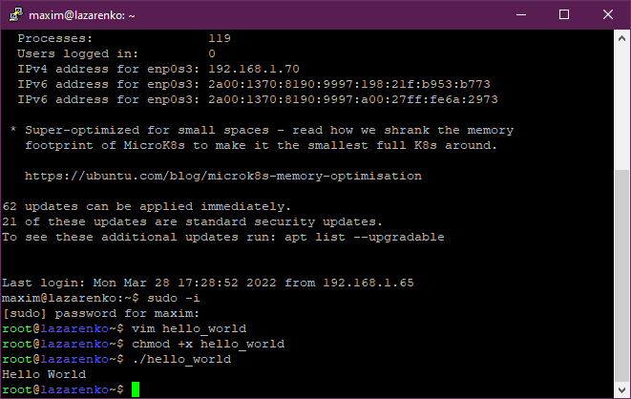

# 2. Комментарии в bash-скрипте “hello_world”

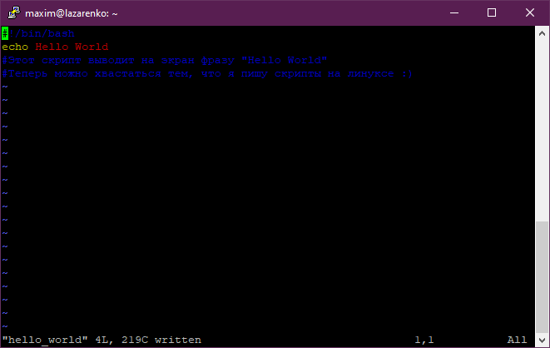

# 3. bash-скрипт с переменной.

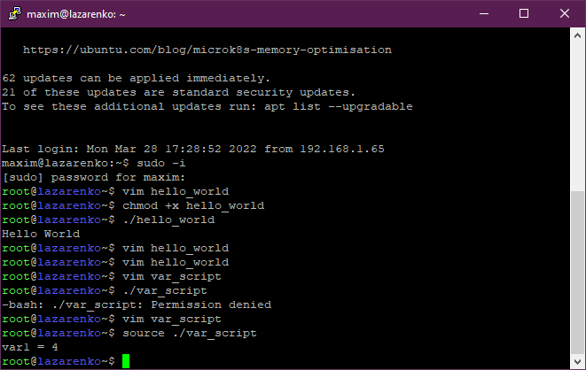

# 4. Отладка bash-скрипта var_script.

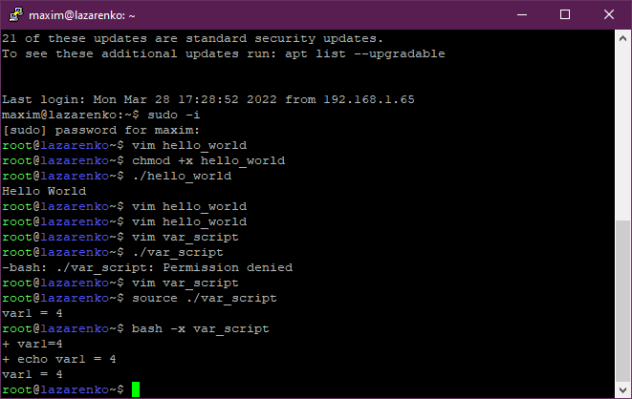

# 5. Команда test[].

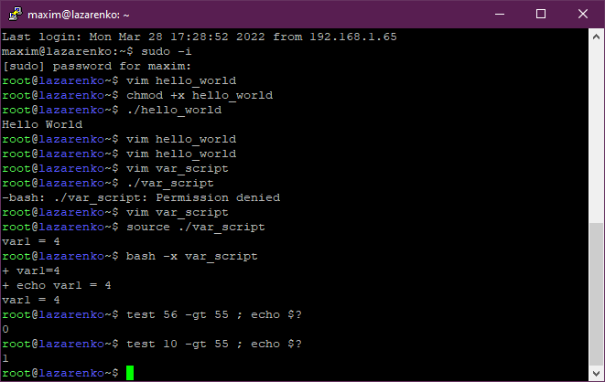

# 6. Условный переход if then else.

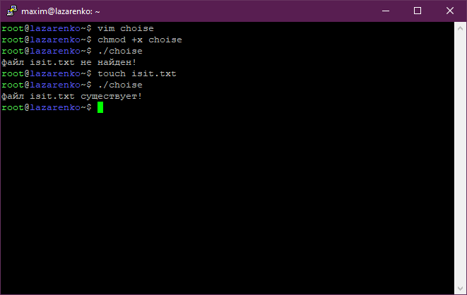

# 7. Скрипт суммы последовательности.

